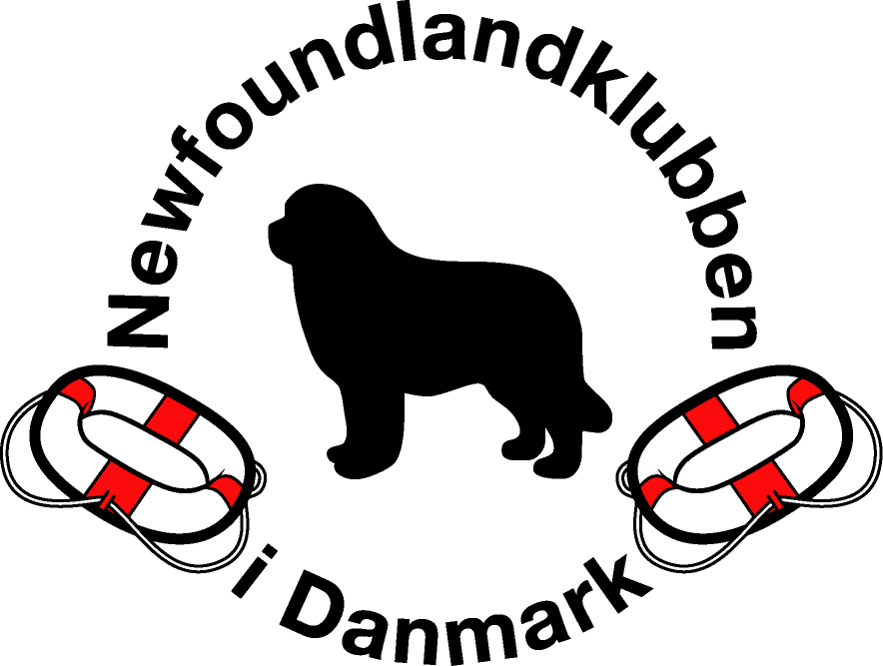 | Resultatliste – Vandprøver 2009  Startklasse, Åben klasse og Eliteklasse
Tjæreborg 18. 10. 2009 – Dommer: Poul Erik Rise
Start klasse
02421/2004 | Apollo | NF | Henrik Refslund | 8250 Egå | 128,5 | GK | 1
01151/2004 | Merufe’s Great Dane Of Sir Douglas | NF | Lis Døssing | 7100 Vejle | 104 | GK | 2

Davinde, Fyn 2. 8. 2009 – Dommer: Monika Åkesson
Start klasse
02421/2004 | Apollo | NF | Henrik Refslund | 8250 Egå | 118,0 | GK | 1
LOSH 0923919 | Harbour Master’s Braveheart | NF | Koen Vanlanduyt | Belgien | 111,0 | GK | 2
DK21942/2007 | Moonshine Lover’s Ocean’s Stella | NF | Charlotte Iversen | 4800 Nykøbing F. | 67,5 | Ikke GK | 3
DK06031/2007 | Moonshine Lover’s Looks Like No. 1 | NF | Bettina Pedersen | 4873 Væggerløse | 53,0 | Ikke GK | 4
15617/2005 | Moonshine Lover’s G007 Jaws | NF | Bettina Pedersen | 4873 Væggerløse | 51,0 | Ikke GK | 5
00845/2006 | Black Houdini’s One Million Baby | NF | Anette Israelsson | 5270 Odense N. | 46,5 | Ikke GK | 6
14469/2001 | Moonshine Lover’s Alltime | NF | Charlotte Iversen | 4800 Nykøbing F. | 31,5 | Ikke GK | 7
ID 208206000 117212 | Kejser | NF | Lisbeth Kragh Andersen | 4160 Helufmagle | 20,0 | Ikke GK | 8

Davinde, Fyn 2. 8. 2009 – Dommer: Kristina Johansson
Åben klasse
S26477/2004 | SUCH Cle Bas Ystra | NF | Monika Åkesson | Sverige | 48,5 | Ikke GK | 1

Eliteklasse
RISH H/035/Z | Harbour Master’s Zion Beauty | NF | Koen Vanlanduyt | Belgien | 169,5 | GK | 1
S15707/2002s | SUCH Marine Bear’s Unique Design | NF | Åsa Svedén Engvall | Sverige | 97,5 | Ikke GK | 2

Davinde, Fyn 31.7. 2009 – Dommer: Monika Åkesson
Start klasse
LOSH 0923919 | Harbour Master´s Braveheart | NF | Koen Vanlanduyt | Belgien | 136,0 | GK | 1
02421/2004 | Apollo | NF | Henrik Refslund | 8250 Egå | 114,0 | GK | 2
DK04503/2008 | Newfgården’s Powerfull Bentley | NF | Carsten N. Sørensen | 8723 Løsning | 25,5 | Ikke GK | 3
19560/2006 | Calløe Pretty Bear’s Coco | NF | Anna Lage | 7323 Give | 5,0 | Ikke GK | 4

Eliteklasse
RISH H/035/Z | Harbour Master’s Zion Beauty | NF | Koen Vanlanduyt | Belgien | 208,0 | CERT | 1
S15702/2002s | SUCH Marine Bear’s Unique Design | NF | Åsa Svedén Engvall | Sverige | 76,5 | Ikke GK | 2

